Um cultivo de feijão semeado em 11/11 utilizando uma cultivar com temperatura base de Tb=8,0 ºC e somatório de graus-dia necessário para que ela complete seu ciclo de CT=1700 ºC.dia. A fazenda tem solo com as seguintes características: θ_{CC%} = 32%, θ_{PMP%} = 19%, Z_{ef} = 38 cm. Sabendo que nesta região, o custo variável da irrigação R$3,10 por milímetro aplicado, que o custo fixo é de R$12.700,00/ha (amortizado em 30 anos) e que o preço do feijão é de R$145,00 por saco, você recomendaria o uso da irrigação nesta safra?

Período | Tmax | Tmin | Tmed | G-Dia | Qo | Qg | N.  dias | Chuva (P) | ETo | Kc | ETc | P-ETc | NAC | ARM | ALT | ETR | DEF | EXC | ETr/  ETc | IAF | aPAR | Yp | Ky | Yw
 | (oC) | (oC) | (oC) | (ºC dia) | (MJ/m2.d) | (MJ/m2.d) |  | (mm) | (mm) |  | (mm) | (mm) |  | (mm) | (mm) | (mm) | (mm) | (mm) |  |  |  | kg ha⁻¹ |  | kg ha⁻¹
21-31/10/2019 | 33.4 | 19.0 |  |  |  |  | 11 | 59
1-10/11/2019 | 30.1 | 21.0 |  |  |  |  | 10 | 56 |  |  |  |  | 0 | CAD
11-20/11/2019 | 28.7 | 19.1 | 23,9 |  |  |  | 10 | 67
21-30/11/2019 | 33.6 | 18.7 |  |  |  |  | 10 | 74
1-10/12/2019 | 34.0 | 18.6 |  |  |  |  | 10 | 32
11-20/12/2019 | 32.0 | 19.3 |  |  |  |  | 10 | 9
21-31/12/2019 | 33.9 | 20.0 |  |  |  |  | 11 | 6
1-10/1/2020 | 34.0 | 20.6 |  |  |  |  | 10 | 11
11-20/1/2020 | 31.4 | 20.0 |  |  |  |  | 10 | 0
21-31/1/2020 | 31.1 | 20.0 |  |  |  |  | 11 | 9
1-10/2/2020 | 29.9 | 19.7 |  |  |  |  | 10 | 53
11-20/2/2020 | 30.9 | 19.9 |  |  |  |  | 10 | 65
21-28/2/2020 | 33.7 | 19.9 |  |  |  |  | 8 | 9
1-10/3/2020 | 32.9 | 19.0 |  |  |  |  | 10 | 2
11-20/3/2020 | 33.6 | 18.6 |  |  |  |  | 10 | 79
21-31/3/2020 | 34.0 | 19.4 |  |  |  |  | 11 | 48
1-10/4/2020 | 33.0 | 20.7 |  |  |  |  | 10 | 91

Curvas de IAF
Tabela de Kc
𝑌𝑝′ = 𝑎𝑃𝐴𝑅 ∗ 𝑅𝑈𝐸 ∗ 𝐼𝐶 ∗ 𝐹𝑇𝑎𝑟 ∗ [1/(1 − 𝑈)] [g/m2.dia]

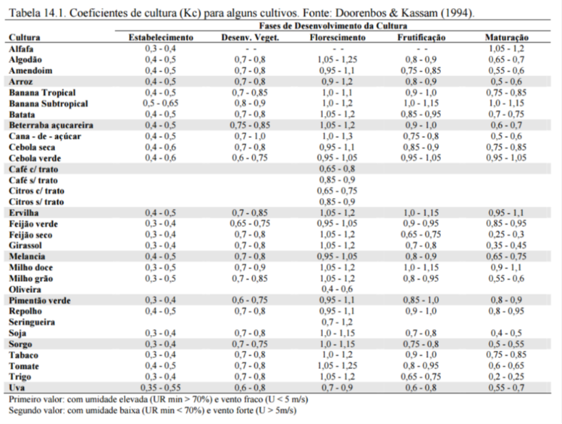
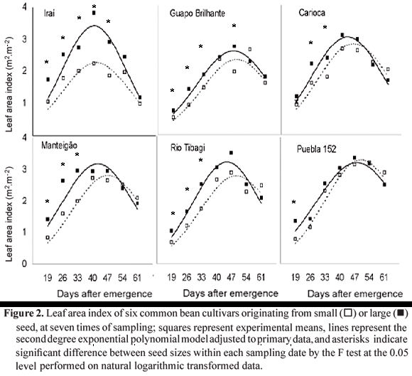
𝑌𝑝 = 𝑌𝑝′ 10000/1000 [kg/m2.d]

aPAR = PAR * ( 1 - e^{-k*IAF}) – assumir k = 0,5

Qg = k * Raiz(Tmax – Tmin)

IC o índice de colheita (adimensional)

U é a umidade do produto (adimensional)

Yw = [1 – ky * (1 - ETr/ETc)] * Yp
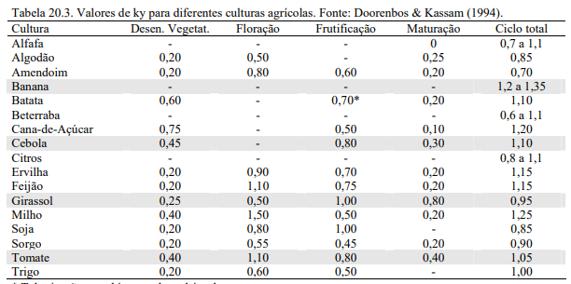
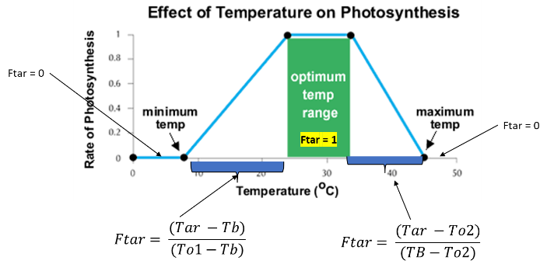
Características do cultivar de feijão | Valor
Eficiência de uso da Radiação (RUE) | 1,62 g MJ⁻¹
Coeficiente de extinção (k) | 0,5
Umidade do Grão (U) | 13%
Índice de Colheita (IC) | 33%
Tb | 8°C
T_{O1} | 22°C
T_{O2} | 28°C
TB | 35°C
Equações de Fator de Temperatura (FTar)
Tabela de Ky

